Histoire des arts : quelques parodies des Simpsons
Mission : retrouver sur internet les tableaux originaux qui ont inspiré certaines parodies des « Simpsons ».
- Faire une recherche avec l’aide d’un moteur de recherche sur internet en entrant comme mot-clef les indices donnés en classe ou tes propres connaissances sur un tableau.
  - Truc : tu peux aussi aller fouiller au sujet des toiles les plus connues de l’Histoire de l’Art…
- Copie l’image d’un tableau et colle-la en dessous de sa parodie Simpsons
- Remplis le cartel* en dessous de l’œuvre en précisant le nom du tableau, sa date de création et son auteur.
- Le titre sera en gras et italique, suivi d’une virgule, de la date, d’une autre virgule et du nom de l’artiste.
* Un cartel est le petit carton qui accompagne une œuvre pour identifier la provenance, l’artiste, les matériaux, etc. Il contient parfois également une explication symbolique de l’œuvre.
Vous êtes présentement en train de faire vos propres notes de cours. Un quizz Kahoot s’en suivra. Vous ne devez pas connaître les dates par cœur, mais devez être capaple de comprendre que Da Vinci est beaucoup plus ancien que Picasso ;)
Exemple :
Exemple
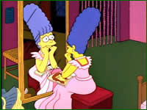

Le dessin Simpson
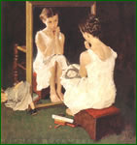

L’image du tableau original

Girl at the mirror, 1954, Norman Rockwell
Le cartel
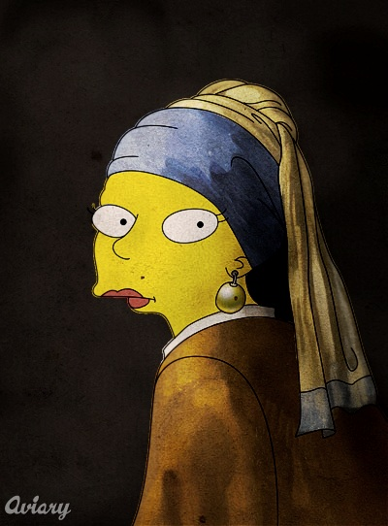

Titre, Date, Artiste
Supprimer ce texte et insérer l’image ici
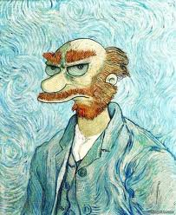

Supprimer ce texte et insérer l’image ici
Titre, Date, Artiste

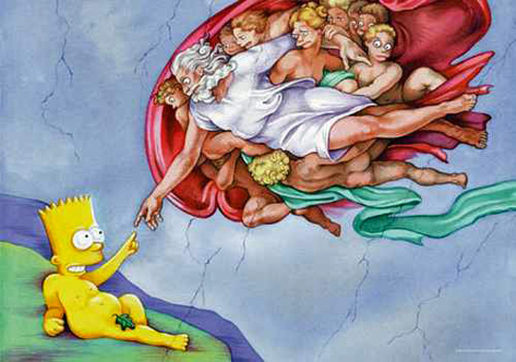

Supprimer ce texte et insérer l’image ici

Titre, Date, Artiste

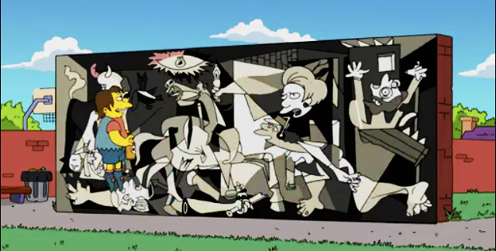

Supprimer ce texte et insérer l’image ici
Titre, Date, Artiste

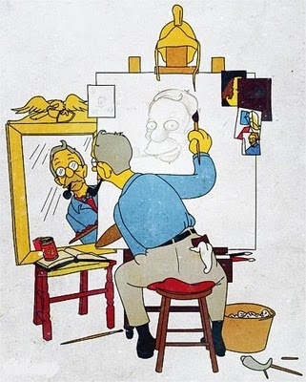

Titre, Date, Artiste
Supprimer ce texte et insérer l’image ici

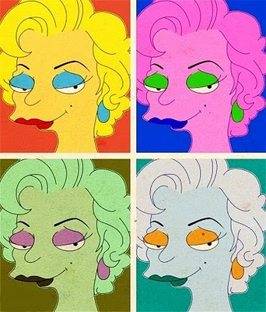

Titre, Date, Artiste
Supprimer ce texte et insérer l’image ici

Titre, Date, Artiste
Supprimer ce texte et insérer l’image ici

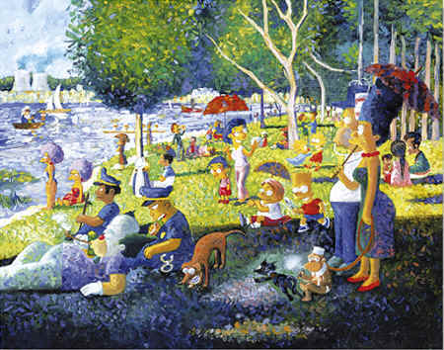

Titre, Date, Artiste
Supprimer ce texte et insérer l’image ici

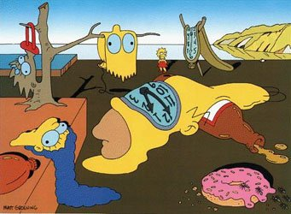

Titre, Date, Artiste
Supprimer ce texte et insérer l’image ici

Titre, Date, Artiste
Supprimer ce texte et insérer l’image ici

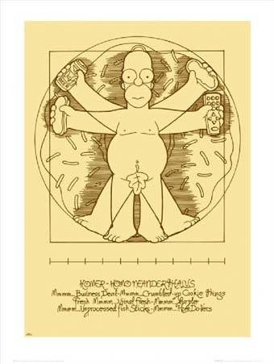

Titre, Date, Artiste
Supprimer ce texte et insérer l’image ici

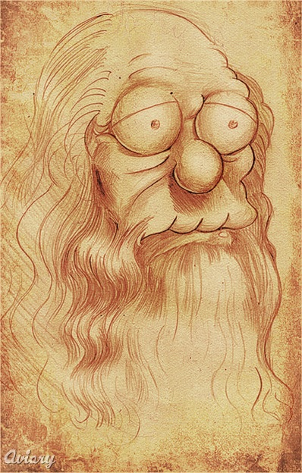

Titre, Date, Artiste
Supprimer ce texte et insérer l’image ici

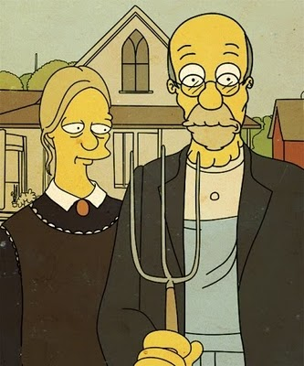

Titre, Date, Artiste
Supprimer ce texte et insérer l’image ici

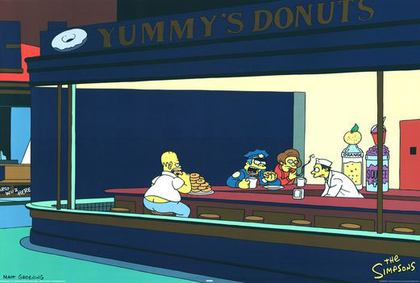

Titre, Date, Artiste
Supprimer ce texte et insérer l’image ici

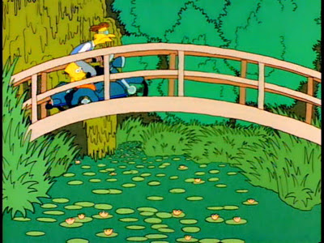
Titre, Date, Artiste
Supprimer ce texte et insérer l’image ici

Titre, Date, Artiste
Supprimer ce texte et insérer l’image ici

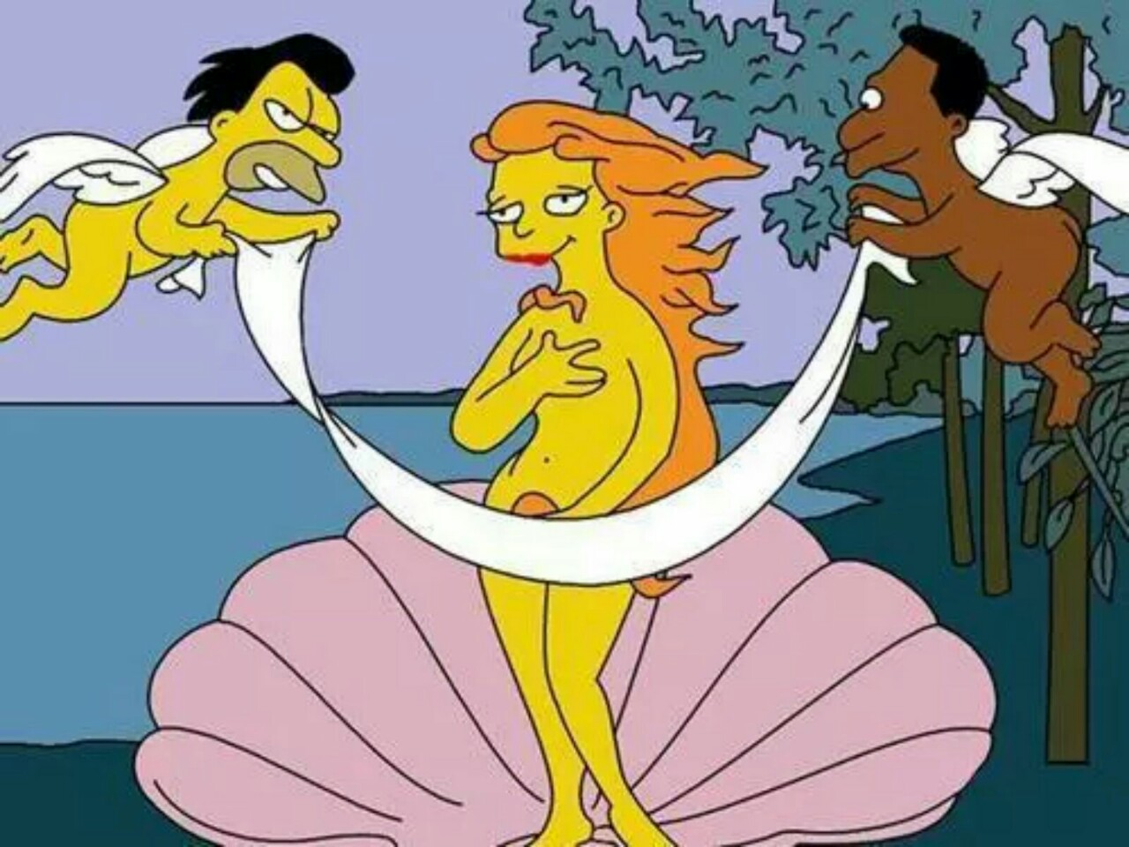

Supprimer ce texte et insérer l’image ici
Titre, Date, Artiste

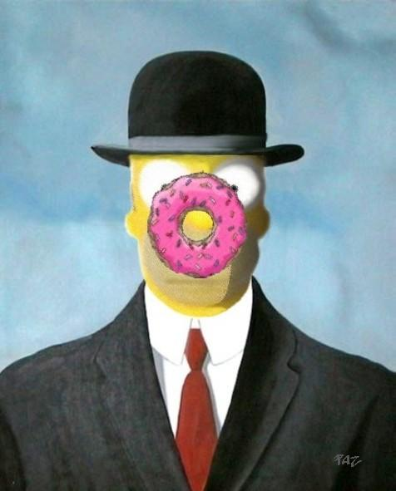

Supprimer ce texte et insérer l’image ici
Titre, Date, Artiste

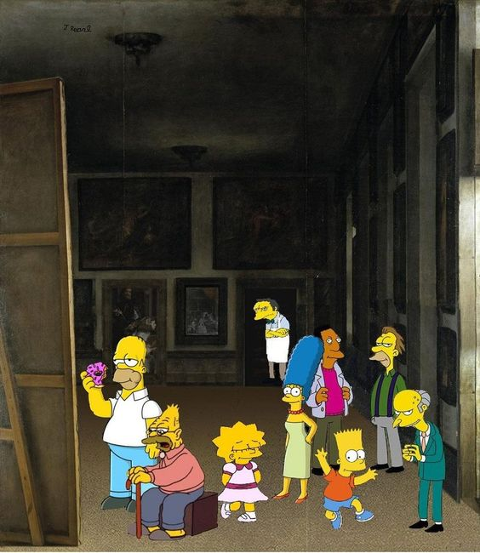

Supprimer ce texte et insérer l’image ici
Titre, Date, Artiste

Supprimer ce texte et insérer l’image ici
Titre, Date, Artiste

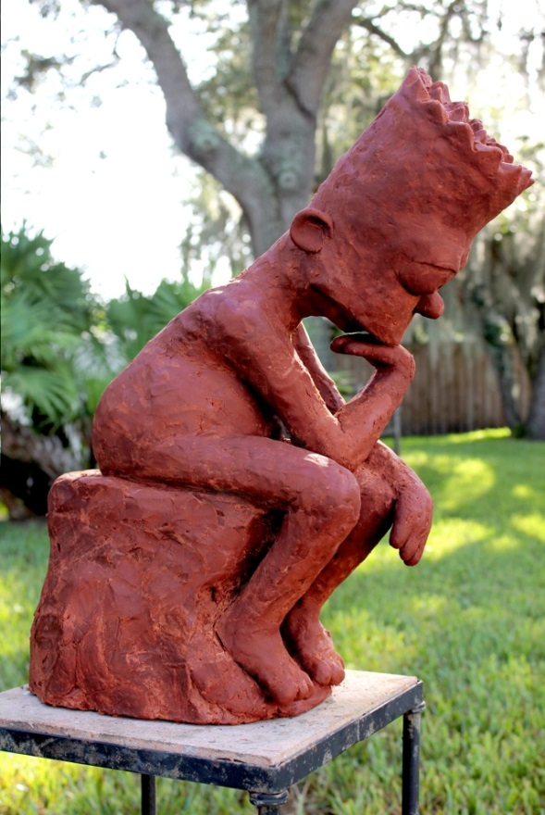

Titre, Date, Artiste
Supprimer ce texte et insérer l’image ici

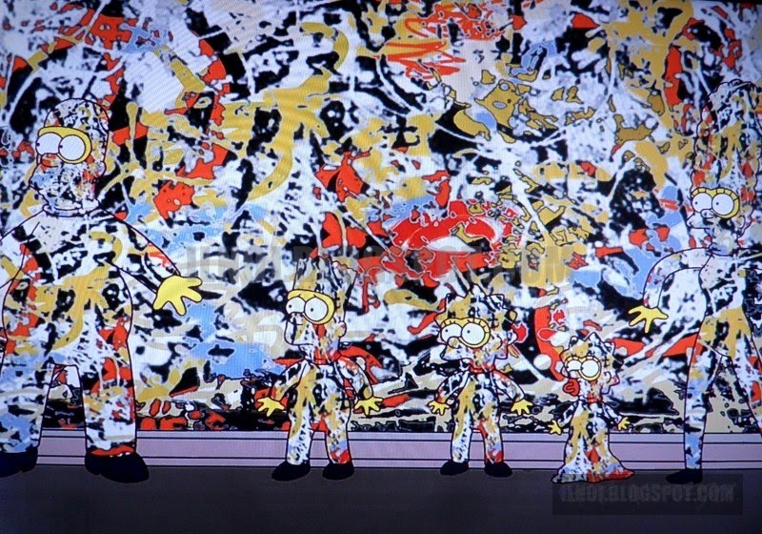

Titre, Date, Artiste
Supprimer ce texte et insérer l’image ici

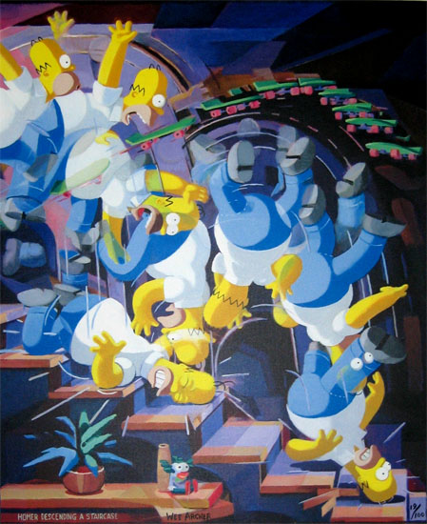

Titre, Date, Artiste
Supprimer ce texte et insérer l’image ici

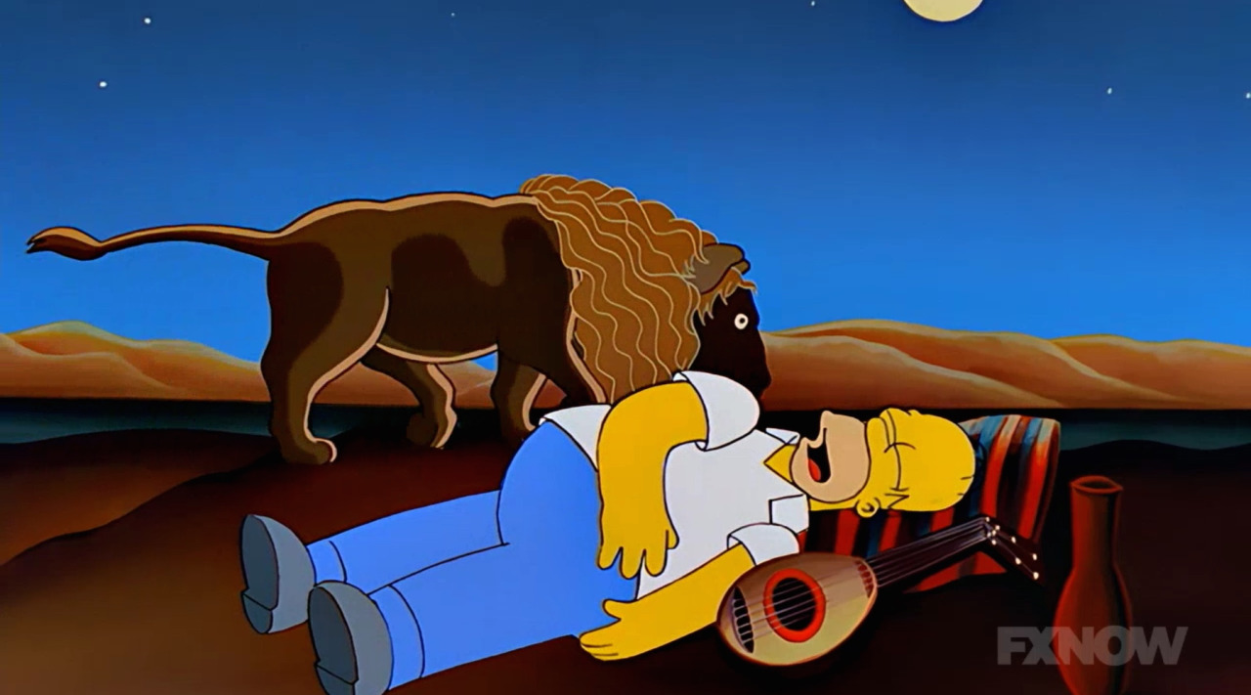

Supprimer ce texte et insérer l’image ici
Titre, Date, Artiste

